PSI\* 2019 – 2020

TD N°16 – ONDES DANS LES FLUIDES

*« Un robot est une machine équipée de capacités de perception, de décision et d’action qui lui permettent d’agir de manière autonome dans son environnement en fonction de la perception qu’il en a. » David Filliat – ENSTA ParisTech*

*La robotique est donc un très bon exemple de domaine pluridisciplinaire qui implique de nombreuses thématiques. Le but de ce problème est* ***d’étudier quelques caractéristiques d’un robot autonome****. Il comporte deux volets : le premier étudie les propriétés de la télémétrie par ultrasons et le second a pour but de déterminer les principaux paramètres physiques du moteur qui alimente le robot.*

**A / DÉTECTEUR À ULTRASONS**

*La recherche du maximum d’information sur l’environnement est une quête perpétuelle en robotique.*

*Pour se faire, la télémétrie, qui consiste à mesurer des distances, est extrêmement importante. Elle permet au robot de déterminer la position des obstacles (ou leur absence) et ainsi de prendre la décision adéquate.*

*Dans un premier temps, on compare à l’aide du Cahier Technique suivant deux types de télémétrie.*

Les différentes technologies de détecteurs

**A. Les détecteurs photoélectriques**

Leur principe les rend aptes à détecter tous types d’objets, qu’ils soient opaques, réfléchissants ou même quasi-transparents.

Principe : Une diode électroluminescente (LED) émet des impulsions lumineuses, généralement dans l’infrarouge proche (850 à 950 nm). Cette lumière est reçue ou non par une photodiode ou un phototransistor en fonction de la présence ou l’absence d’un objet à étudier.

Il existe différents systèmes de détection, le système à réflexion directe (sur l’objet) consiste par exemple, à utiliser la réflexion directe (diffuse) de l’objet à détecter.

Points faibles : la distance de détection de ce système est faible (jusqu’à 2 m). De plus elle varie avec la couleur de l’objet à « voir » et du fond dans lequel il se trouve (pour un réglage donné, la distance de détection est plus grande pour un objet blanc que pour un objet gris ou noir) et un arrière-plan plus clair que l’objet à détecter peut rendre le système inopérant.

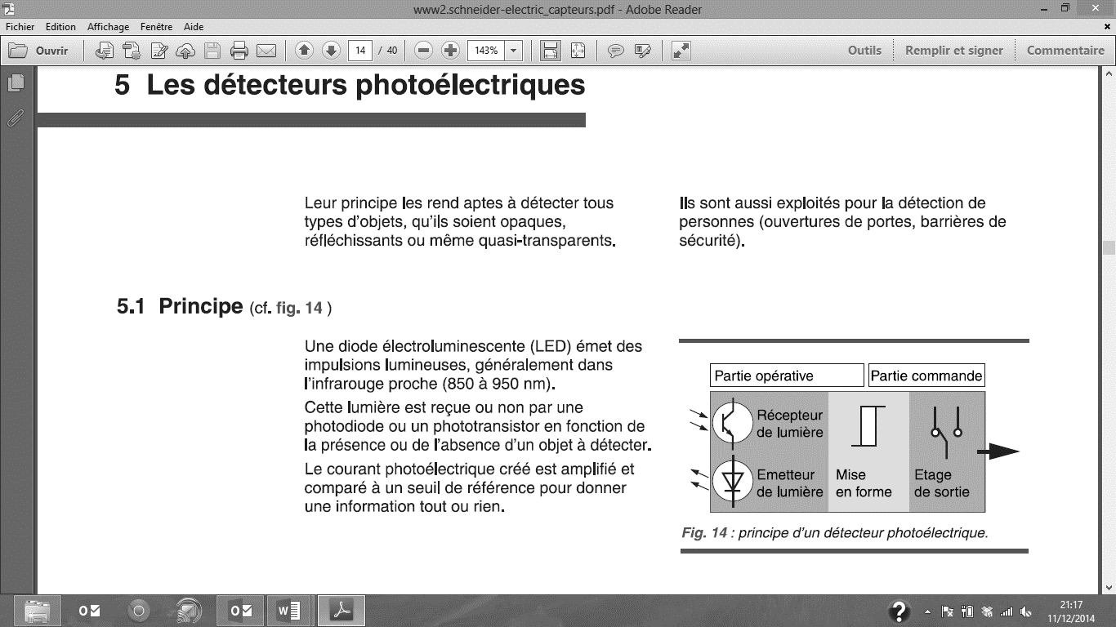

**Principe d’un détecteur photoélectrique**

**B. Les détecteurs à ultrasons**

Les ultrasons sont produits électriquement à l’aide d’un transducteur électroacoustique (effet piézoélectrique) qui convertit l’énergie électrique qui lui est fournie en vibrations mécaniques.

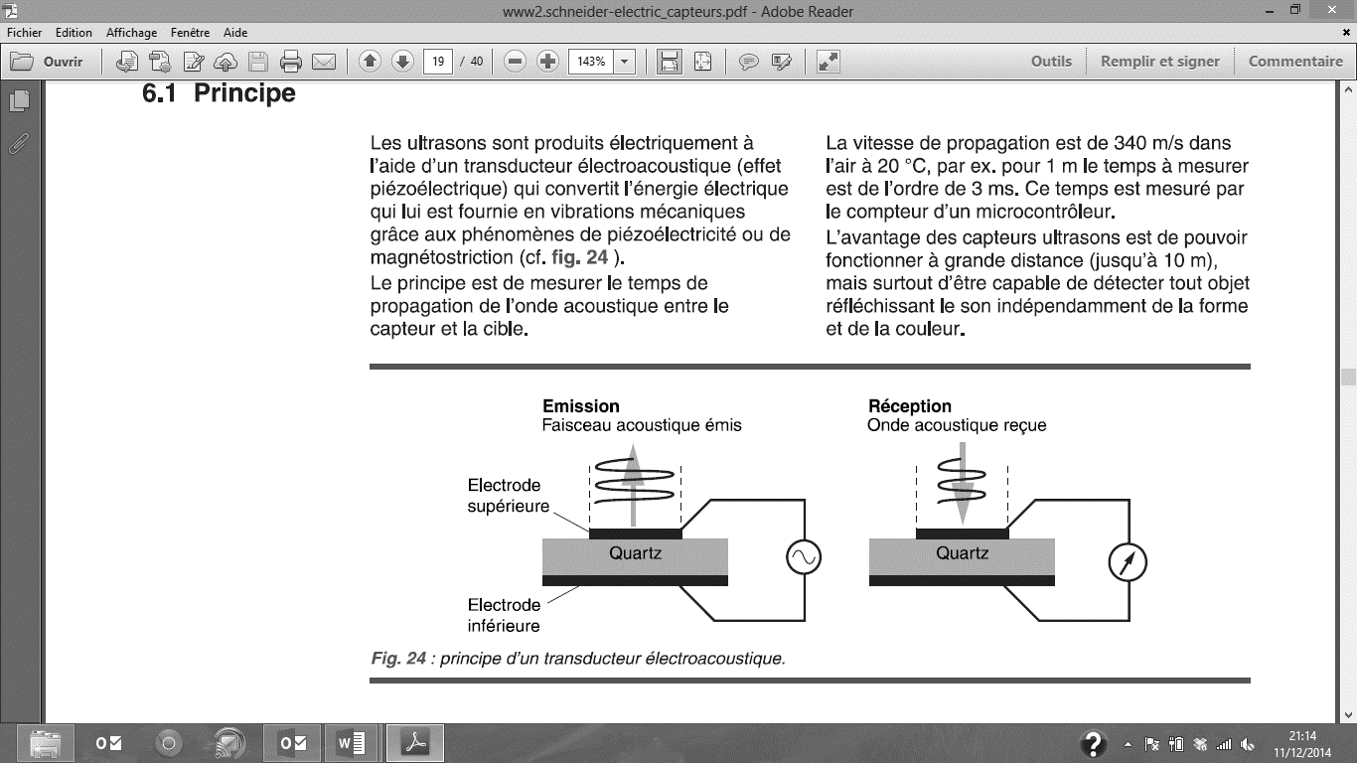

**Principe d’un transducteur électroacoustique**

Le principe est de mesurer le temps de propagation entre le capteur et la cible. L’avantage des capteurs ultrasons est de pouvoir fonctionner à grande distance (jusqu’à 10 m), mais surtout d’être capable de détecter tout objet réfléchissant le son indépendamment de la forme et de la couleur.

Facteurs d’influence : les détecteurs à ultrasons sont particulièrement adaptés à la détection d’objet dur et présentant une surface plane et perpendiculaire à l’axe de détection. Cependant le fonctionnement du détecteur à ultrasons peut être perturbé par différents facteurs :

* Les courants d’air brusques et de forte intensité peuvent accélérer ou dévier l’onde acoustique.
* Les gradients de température importants dans le domaine de détection : une forte chaleur dégagée par un objet crée des zones de température différentes qui modifient le temps de propagation de l’onde et empêchent une détection fiable.
* Les isolants phoniques : les matériaux tels le coton, les tissus, le caoutchouc, absorbent le son.
* L’angle entre la face de l’objet à détecter et l’axe de référence du détecteur.

*Cahier Technique Schneider Electric n°209*

*Pour choisir la solution la plus adaptée à l’utilisation du robot autonome, on choisit de présenter les principaux avantages et inconvénients des deux solutions dans un tableau.*

|  |  |  |
| --- | --- | --- |
|  | ***Ultrason*** | ***Infrarouge*** |
| ***Portée*** | *Abordé dans la question A1* | *Abordé dans la question A1* |
| ***Nature des matériaux compatibles*** | *Abordé dans la question A2* | *Abordé dans la question A2* |
| ***Facteurs d’influence*** | *Abordé dans la question A3* | *Abordé dans la question A3* |
| ***Directivité*** | *Les ultrasons sont très évasifs (cône d’émission large d’environ 30°), ce qui peut être un avantage (détection d'obstacle rapprochée) ou un inconvénient (détection d’obstacles sur les côtés alors que la route en face est dégagée).* | *La directivité est très précise (cône d’émission d’environ 5°).* |
| ***Coût*** | *Quelques dizaines d’euros* | *Quelques dizaines d’euros* |

**A1.** À l’aide des informations apportées par ce Cahier Technique, comparer les portées de ces deux détecteurs.

**A2.** Comparer les capacités de détection des deux capteurs en fonction de la nature du matériau et de la couleur de l’obstacle.

**A3.** Relever au moins un facteur d’influence perturbant la détection par ultrasons et un perturbant la détection par infrarouges.

*Pour produire les ultrasons, on utilise l’effet piézoélectrique inverse que possède une lame de quartz. Si ses deux faces sont soumises à une tension alternative de haute fréquence $f_{0}$, soit $u_{0}\left(t\right)=U_{0}cos\left(2πf_{0}t\right)$*  
*, elle se met à vibrer à la même fréquence $f_{0}$, ce qui engendre une onde ultrasonore dans le milieu environnant.*

**A4.** Pour obtenir des ultrasons, donner l’ordre de grandeur caractéristique de la fréquence $f_{0}$ de la tension alternative à laquelle il faut soumettre la lame de quartz. On précisera les limites du domaine des fréquences des signaux acoustiques audibles par l’homme.

**A5.** Quel est le nom du phénomène physique à l’origine de l’élargissement des ondes émises ? Dans le tableau, ce phénomène est caractérisé par le cône d’émission. Quelle(s) est (sont) le(s) grandeur(s) physique(s) qui permettent d’expliquer l’écart entre les cônes d’émission ?

**A6.** Nommer un autre exemple d’utilisation de détecteurs par ultrasons, ainsi qu’un autre exemple d’utilisation de détecteurs infrarouges.

*Dans toute la suite de la première partie sur la télémétrie, on considère que le détecteur par ultrasons a été choisi et on cherche à comprendre les facteurs perturbant le fonctionnement du détecteur à ultrasons. Dans la sous-partie* ***B****, on étudie pourquoi « les forts gradients de température […] empêchent une détection fiable » ; puis on s’intéresse, dans la sous-partie* ***C****, au problème « des isolants phoniques » et pour finir, on analyse le problème de la détection d’obstacles mobiles dans la sous-partie* ***D****.*

**B / CÉLÉRITÉ DE L’ONDE ULTRASONORE**

*On étudie la propagation d’une onde ultrasonore produite dans l’air.*

*L’air est assimilé à un gaz parfait, initialement au repos de vitesse $\vec{v_{0}}=\vec{0}$, et qui en l’absence de toute perturbation possède une masse volumique $μ_{0}$, une pression $P_{0}$ et à une température $T_{0}$.*

*On suppose que la lame de quartz, positionnée à l’abscisse $x=0$, transmet ses vibrations aux couches d’air environnantes et crée ainsi une onde ultrasonore sinusoïdale de fréquence $f_{0}$ se propageant suivant $\left(O,\vec{e_{x}}\right)$ à la célérité $c$.*

*Le passage de l’onde perturbe l’équilibre.*

*En un point $M$ de l’air d’abscisse $x$, à l’instant $t$, on note ainsi :*

* $p\left(x,t\right)$*la pression avec :*

$p\left(x,t\right)=P_{0}+p_{1}\left(x,t\right)$*,*

* $μ\left(x,t\right)$*la masse volumique avec :*

$μ\left(x,t\right)=μ_{0}+μ_{1}\left(x,t\right),$

* $\vec{v}\left(x,t\right)=v\left(x,t\right)\vec{e_{x}}$*le champ des vitesses avec :*

$\vec{v}\left(x,t\right)=\vec{v_{0}}+v_{1}\left(x,t\right)\vec{e_{x}}$*où $v_{1}\left(x,t\right)$ est petit devant $c$.*

*L’écoulement du fluide est considéré parfait et on néglige l’action de la pesanteur.*

*On donne la constante des gaz parfaits : $R=8,31J.{mol}^{-1}.K^{-1}$.*

*Dans toute la suite, on se place dans l’approximation acoustique. Cela signifie que :*

* *on considère des ondes de faible amplitude, pour lesquelles la surpression $p_{1}$ est très petite par rapport à la pression $P_{0}$ de l’air au repos : $\left|p_{1}\right|≪P_{0}$ ;*
* *on mène les calculs au premier ordre.*

**B1.** L’air étant assimilé à un gaz parfait de masse molaire $M_{a}$*,* à la température $T_{0}$ supposée (dans un premier temps) constante, retrouver l’expression de la pression $p$ de l’air en fonction de $μ$, $M_{a}$, $T_{0}$ et $R$. En déduire que l’approximation acoustique se traduit aussi par la relation $μ_{1}≪μ_{0}$.

***Bilan de masse***

*On considère un volume élémentaire d’air $dτ$, fixe dans le référentiel du laboratoire, contenu dans un cylindre de section $S$ constante, d’axe $\left(O,\vec{e_{x}}\right)$ et compris entre les surfaces situées en $x$ et en $x+dx$. Ce système est ouvert.*



$$\vec{e_{x}}$$

**Figure 1** – Volume élémentaire d’air

**B2.** Donner l’expression de la masse $dm\left(t\right)$ présente dans le volume $dτ$ à l’instant $t$. De même pour la masse $dm\left(t+dt\right)$ présente dans le volume $dτ$ à l’instant $t+dt$.

**B3.** Exprimer la masse ${δm}_{e}$ entrant dans $dτ$ pendant la durée $dt$ par la surface située en $x$. Même question pour la masse ${δm}_{s}$ sortant de $dτ$ pendant la durée $dt$ par la surface située en $x+dx$.

**B4.** Montrer que, dans le cas de l’approximation acoustique, la conservation de la masse pour le système étudié se traduit par la relation **(R1)** :

$\frac{∂μ_{1}}{∂t}+μ_{0}\frac{∂v_{1}}{∂x}=0.$**(R1)**

***Équation du mouvement***

*La loi de la quantité de mouvement, appliquée à la particule de fluide contenue dans le cylindre précédemment défini, conduit à la relation suivante :*

$$μ\frac{∂\vec{v}}{∂t}=-\vec{grad}p.$$

**B5.** Que devient l’expression précédente, dans le cas unidimensionnel et dans le cadre de l’approximation acoustique ? On appelle **(R2)** la relation  ainsi obtenue.

***Évolution isentropique***

*Historiquement, Isaac Newton a supposé que les particules d’air subissent une transformation isotherme lors du passage d’une onde sonore. Cette hypothèse s’est avérée en désaccord avec les valeurs expérimentales de la célérité des ondes sonores. Ce fut Pierre Simon de Laplace qui montra que l’hypothèse d’une transformation isentropique est plus adéquate.*

**B6.** On considère que, pour des ondes ultrasonores se propageant dans des fluides, l’hypothèse adiabatique est adéquate. Justifier succinctement et sans calculs, la raison de cette hypothèse.

*Les particules d’air subissant une transformation isentropique lors du passage de l’onde ultrasonore, on définit alors l’expression du coefficient de compressibilité isentropique :*

$$χ_{S}=\frac{1}{μ}{\left(\frac{∂μ}{∂p}\right)}_{S}.$$

**B7.** Établir, dans le cas de l’approximation acoustique, la relation liant $μ_{1}$ à $μ_{0}$, $p_{1}$ et $χ_{S}$. Cette relation constitue la relation **(R3)**.

***Équation de propagation***

**B8.** En utilisant les relations **(R1)**, **(R2)** et **(R3)**, montrer que la surpression $p_{1}$ vérifie l’équation de d’Alembert à une dimension :

$$\frac{∂^{2}p_{1}}{{∂x}^{2}}-\frac{1}{c^{2}}\frac{∂^{2}p_{1}}{{∂t}^{2}}=0.$$

On donnera l’expression de la célérité $c$ de l’onde ultrasonore en fonction de $μ_{0}$ et $χ_{S}$.

**B9.** L’air étant assimilé à un gaz parfait de coefficient $γ$ (rapport des capacités thermiques à pression et volume constant), exprimer $χ_{S}$ en fonction de $γ$ et $P_{0}$ eten déduire que l’expression de la célérité $c$ est :

$$c\left(T_{0}\right)=\sqrt{\frac{γRT_{0}}{M_{a}}}.$$

*On notera par la suite $c_{0}$, la valeur de $c\left(T_{273}\right)$ pour une température $T_{273}=273K$.*

***Précision des mesures par télémétrie par ultrasons***

*On suppose, dans cette partie, que l’onde est bien réfléchie sur un obstacle. La mesure du temps de propagation de l’onde, connaissant sa célérité, permet de déterminer la distance parcourue par l’onde lors d’un aller-retour entre le robot et l’obstacle.*

*Sur un document technique concernant la télémétrie par ultrasons dans le cas d’un robot autonome, on trouve le graphe suivant :*

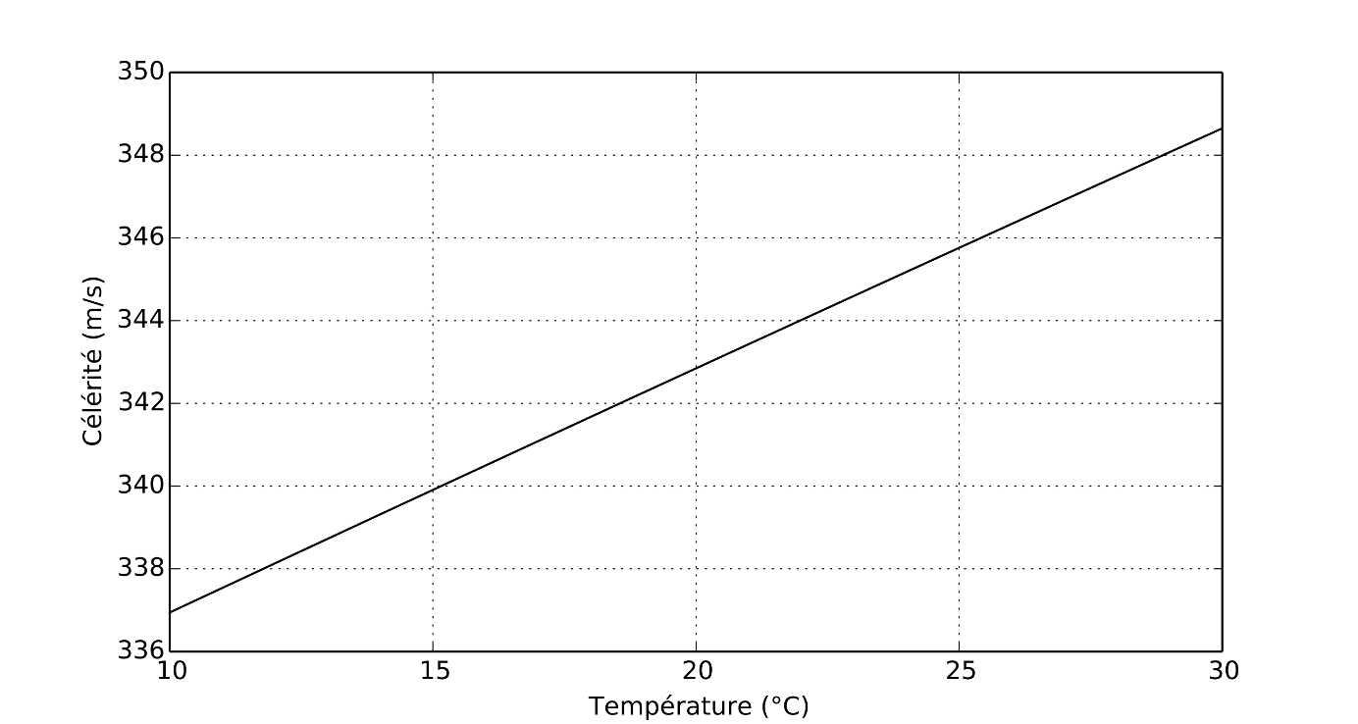

**Figure 2** – Célérité des ultrasons en fonction la température

**B10.** Sur l’intervalle envisagé de température (voir figure 2) l’évolution de la célérité des ultrasons est fonction de la température $θ$ mesurée en degré Celsius suivant la relation : $c\left(θ\right)=a.θ+b.$  
 Déterminer graphiquement les valeurs de $a$ et de $b$.

**B11.** Sur l’intervalle envisagé de température de la figure 2, linéariser la relation obtenue à la question **B9**. Déterminer les expressions de $a$ et de $b$ en fonction de $c_{0}$ et $T_{273}=273K$.

Déduire de $b$ les valeurs numériques de $c_{0}$ et $γ$, sachant que dans le cas de l’air, $M_{a}=29,0g.{mol}^{-1}$  
.

*Le robot n’est pas équipé d’un capteur de température, les distances sont donc calculées avec une célérité $c\left(θ_{ref}\right)$ correspondant à une température de référence $θ_{ref}$. Sur la figure 3, on trace l’écart entre la distance réelle $d_{r}$ parcourue par l’onde lors d’un aller-retour et la distance mesurée $d_{m}$ par le robot.*

figure_3.pdf

**Figure 3** – Écart systématique $e$ entre la distance réelle $d_{r}$ parcourue par l’onde lorsd’un aller-retour et la distance mesurée $d_{m}$ par le robot pour différentes températures

|  |  |  |
| --- | --- | --- |
| *En python 3* |  | *En scilab* |
| **import** numpy **as** np  **import** matplotlib.pyplot **as** plt  **def** c(temp) :  **return** 330.938\*(1+temp/273)\*\*0.5  Temp=[0,10,20,30]  n=len(Temp)  d=np.linspace(0,4,41)  N=len(d)  e=[]  **for** i **in** range(n) :  e.append([])  **for** j **in** range(N):  e[i].append(d[j]\*(c(20)/c(Temp[i])-1)\*100)  plt.plot(d,e[i]) | 1  2  3  4  5  6  7  8  9  10  11  12  13  14  15  16 | **function**[ecart]=c(temp)  ecart=330.938\*(1+temp/273)^0.5  **endfunction**  Temp=[0,10,20,30]  n=length(Temp)  d=0:0.1:4  N=length(d)  e=[]  **for** i=1:n  **for** j=1:N  e(i,j)=d(j)\*(c(20)/c(Temp(i))-1)\*100  **end**  plot(d,e(i,:))  **end** |

*Le programme proposé permet de tracer l’écart $e=d_{m}-d_{r}$ sur la mesure de distance induite par la variation de température.*

**B12.** Justifier l’expression mathématique (lignes 13 et 14) du programme qui calcule la valeur de l’écart $e$. Quelle est la valeur de la température de référence $θ_{ref}$ ?

**B13.** D’après le programme, quelle est l’unité de l’écart $e$ qui devrait être précisée sur la figure 3 ? Quelles sont les valeurs numériques de $θ_{1}$, $θ_{2}$, $θ_{3}$ et $θ_{4}$ ? Pourquoi $e$ est-il négatif pour $θ_{4}$ ?

**B14.** Que vaut l’écart relatif pour une distance réelle robot-obstacle de $1,5m$ et une température $θ=30°C$ ? Est-il pertinent d’intégrer un capteur de température au robot pour estimer les perturbations dues aux variations de température pouvant exister dans le domaine de détection ?

*Dans toute la suite du problème, on prendra pour valeur de la célérité des ondes ultrasonores $c=343m.s^{-1}$ pour une température de l’air de $20°C$.*

**C / RÉFLEXION DE L’ONDE ULTRASONORE**

*On désire, dans cette partie, vérifier que l’onde ultrasonore est bien réfléchie par les matériaux usuels rencontrés dans une maison.*

*Pour cela, on étudie la réflexion et la transmission d’une onde ultrasonore sur une interface plane séparant l’air (milieu 1) d’un milieu solide (milieu 2), les deux milieux sont supposés s’étendre à l’infini.*

*On considère que l’interface plane est de masse négligeable, imperméable, perpendiculaire à la direction de propagation et au repos dans le référentiel d’étude en l’absence d’onde acoustique. On place désormais l’origine du repère à l’interface.*



$$\vec{e_{x}}$$

**Figure 4** – Réflexion et transmission sur une interface plane

*On considère le cas d’ondes planes progressives, harmoniques se propageant suivant l’axe $\left(O,\vec{e_{x}}\right)$ à la célérité $c$.*

*On adopte la notation complexe pour les surpressions instantanées et pour les vitesses instantanées.*

*De plus, on introduit l’impédance acoustique $Z_{i}$ d’un milieu $i$, coefficient supposé réel positif.*

*On a donc pour l’onde incidente :*

$\underline{{\vec{v}}_{i}}\left(x,t\right)=\underline{v_{i}}\left(x,t\right)\vec{e_{x}}=v_{i0}exp\left[j\left(ω_{0}t-k_{i}x\right)\right]\vec{e_{x}}$

* $\underline{p_{i}}\left(x,t\right)=p_{i0}exp\left[j\left(ω_{0}t-k_{i}x\right)\right]=Z_{1}.v_{i0}exp\left[j\left(ω_{0}t-k_{i}x\right)\right]$*;*

*pour l’onde réfléchie :*

$\underline{\vec{v_{r}}}\left(x,t\right)=\underline{v_{r}}\left(x,t\right)\vec{e_{x}}=v_{r0}exp\left[j\left(ω_{0}t+k_{r}x\right)\right]\vec{e_{x}}$

* $\underline{p_{r}}\left(x,t\right)=p_{r0}exp\left[j\left(ω_{0}t+k_{r}x\right)\right]=-Z_{1}.v_{r0}exp\left[j\left(ω_{0}t+k_{r}x\right)\right]$*;*

*et pour l’onde transmise :*

$\underline{\vec{v_{t}}}\left(x,t\right)=\underline{v_{t}}\left(x,t\right)\vec{e_{x}}=v_{t0}exp\left[j\left(ω_{0}t-k_{t}x\right)\right]\vec{e_{x}}$

* $\underline{p_{t}}\left(x,t\right)=p_{t0}exp\left[j\left(ω_{0}t-k_{t}x\right)\right]=Z_{2}.v_{t0}exp\left[j\left(ω_{0}t-k_{t}x\right)\right]$*;*

*où toutes les amplitudes $v_{i0}$, $v_{r0}$ et $v_{t0}$ sont des coefficients supposés réels.*

**C1.** Expliciter la condition aux limites à l’interface pour la pression et montrer qu’elle conduit à la relation : $p_{i0}+p_{r0}=p_{t0}.$**(R4)**

**C2.** Expliciter la condition aux limites à l’interface pour la vitesse et montrer qu’elle conduit à la relation : $v_{i0}+v_{r0}=v_{t0}.$**(R5)**

**C3.** Déduire des relations **(R4)** et **(R5)** les expressions des coefficients de réflexion $r=\frac{v_{r0}}{v_{i0}}$ et de transmission $t=\frac{v_{t0}}{v_{i0}}$ en amplitude, en fonction de $Z_{1}$ et de $Z_{2}$.

*On introduit le vecteur de Poynting acoustique réel $\vec{π}$ associé au vecteur de Poynting acoustique complexe $\underline{\vec{π}}$ défini par $\underline{\vec{π}}={\underline{p}}^{}.\underline{\vec{v}}$ où ${\underline{p}}^{}$ est le nombre complexe conjugué de $\underline{p}$.Le module de la valeur moyenne temporelle de $\vec{π}$ est donnée par la relation :*

$$\left\|\left\langle \vec{π}\right\rangle \right\|=\left\|\frac{1}{2}R\left(\underline{\vec{π}}\right)\right\|$$

*où $R$ est la partie réelle d’un nombre complexe.*

*Au niveau de l’interface, en $x=0$, on définit les coefficients de réflexion et de transmission en puissance par :*

$$R=\frac{\left\|\left\langle {\vec{π}}_{r}\right\rangle \right\|}{\left\|\left\langle {\vec{π}}_{i}\right\rangle \right\|}T=\frac{\left\|\left\langle {\vec{π}}_{t}\right\rangle \right\|}{\left\|\left\langle {\vec{π}}_{i}\right\rangle \right\|}.$$

**C4.** Quelle est la signification physique du vecteur de Poynting $\vec{π}$ ? Quelle est son unité usuelle ?

**C5.** Exprimer $R$ et $T$ en fonction de $Z_{1}$ et de $Z_{2}$.

**C6.** En déduire que $R+T=1$. Que traduit cette relation ?

*Le tracé du coefficient de transmission en puissance entre deux milieux en fonction du rapport de leur impédance acoustique donne la courbe suivante :*

**Figure 5** – Coefficient de transmission en puissance en fonction du rapport des impédances

*Le tableau ci-dessous donne les valeurs de l’impédance acoustique de quelques milieux présents dans une maison.*

|  |  |
| --- | --- |
| ***Milieu*** | ***Impédance acoustique $Z\left(kg.m^{-2}.s^{-1}\right)$*** |
| *air* | $$4,2.{10}^{2}$$ |
| *béton* | $$8,8.{10}^{6}$$ |
| *bois dur* | $$2,8.{10}^{6}$$ |
| *verre* | $$1,4.{10}^{7}$$ |
| *polystyrène expansé* | $$6,0.{10}^{3}$$ |
| *milieu biologique* | $$1,5.{10}^{6}$$ |

**Figure 6** – Impédance acoustique de quelques milieux

**C7.** En utilisant les figures 5 et 6, et en expliquant votre raisonnement, déterminer le milieu que le robot autonome détectera le moins. Pour ce milieu, déterminer les valeurs des coefficients de réflexion et de transmission. L’onde est-elle bien réfléchie par les matériaux usuels rencontrés dans une maison ?

**D / DÉTECTION D’UN OBSTACLE MOBILE**

***Effet Doppler***

*Le robot doit aussi être capable de détecter des obstacles mobiles : enfant ou animal domestique se déplaçant.*

*On étudie donc, dans cette partie, la réflexion d’une onde ultrasonore sur un obstacle (ou paroi) assimilé à une interface plane, imperméable, perpendiculaire à la direction de propagation.*

*L’obstacle se déplace en direction de l’émetteur à vitesse constante $\vec{V}=-V\vec{e_{x}}$.*

*On place l’origine du repère à la position initiale de l’obstacle, la position de ce dernier est donc : $x_{P}\left(t\right)=-Vt$*

*On admet, dans cette partie, qu’il n’y a pas d’onde transmise.*

*On néglige l’effet de l’écoulement de l’air engendré par le déplacement de la paroi, c’est-à-dire que l’on considère que les ondes incidentes et réfléchies se propagent comme si l’air était au repos.*



$$\vec{e_{x}}$$

**Figure 7** – Réflexion sur une interface plane mobile

*On considère le cas d’ondes planes progressives, harmoniques se propageant suivant l’axe $\left(O,\vec{e_{x}}\right)$ à la célérité $c$.*

*On adopte la notation complexe pour les surpressions instantanées et pour les vitesses instantanées.*

*On a donc pour l’onde incidente :*

* $\underline{p_{i}}\left(x,t\right)=p_{i0}exp\left[j\left(ω_{0}t-k_{i}x\right)\right]\underline{{\vec{v}}_{i}}\left(x,t\right)=\underline{v_{i}}\left(x,t\right)\vec{e_{x}}=v_{i0}exp\left[j\left(ω_{0}t-k_{i}x\right)\right]\vec{e_{x}}$*;*

*pour l’onde réfléchie :*

$\underline{p_{r}}\left(x,t\right)=p_{r0}exp\left[j\left(ω_{r}t+k_{r}x\right)\right]$

* $\underline{\vec{v_{r}}}\left(x,t\right)=\underline{v_{r}}\left(x,t\right)\vec{e_{x}}=v_{r0}exp\left[j\left(ω_{r}t+k_{r}x\right)\right]\vec{e_{x}}$*.*

**D1.** Sachant que les vitesses instantanées incidentes $\underline{{\vec{v}}_{i}}\left(x,t\right)$ et réfléchies $\underline{\vec{v_{r}}}\left(x,t\right)$ vérifient l’équation de d’Alembert à une dimension : $\frac{∂^{2}\underline{\vec{v}}}{{∂x}^{2}}-\frac{1}{c^{2}}\frac{∂^{2}\vec{\underline{v}}}{{∂t}^{2}}=\vec{0}$, déterminer la relation reliant $ω_{0}$ et $k_{i}$ ainsi que celle reliant $ω_{r}$ et $k_{r}$.

**D2.** En considérant qu’au voisinage de l’interface la vitesse de la particule de fluide suivant l’axe $\left(O,\vec{e_{x}}\right)$ est nulle dans le référentiel du laboratoire, déterminer la relation entre $ω_{0}$, $ω_{r}$ $k_{i}$, $k_{r}$ et $V$.

**D3.** En déduire que la pulsation $ω_{r}$ de l’onde reçue par le récepteur à ultrasons, après réflexion de l’onde sonore émise à la pulsation $ω_{0}$ sur un obstacle mobile à la vitesse $V$ est :

$$ω_{r}=ω_{0}\frac{1+\frac{V}{c}}{1-\frac{V}{c}}.$$

**D4.** Dans le cas où l’obstacle mobile est un chien voulant jouer avec le robot et se déplaçant à une vitesse de $V=3,6km.h^{-1}$ vers ce dernier, justifier la relation : $ω_{r}≃ω_{0}\left(1+2\frac{V}{c}\right)$.